Думаете, все зайцы одинаковые, все трусы? Нет, зайцы тоже разные бывают. Спросите вот моего сынишку, какого мы раз поймали скандалиста.
Мы были на охоте в лесу. Втроём: сынишка, я и Джим. Джим — это собачка наша. Коротконожка, уши до земли, хвостик куцый. Замечательная охотничья собачка, хоть и старенькая: всякую дичь разыщет, на крыло поднимет, а подстреленную поймает, схватит и осторожно, не помяв ни перышка, подаст прямо в руки. Необыкновенно умный и добрый у нас Джим. С другими собаками не дерётся, никого никогда не кусает, всем знакомым людям при встрече хвостиком часто-часто машет и, знаете, так по-собачьи, приветливо улыбается.
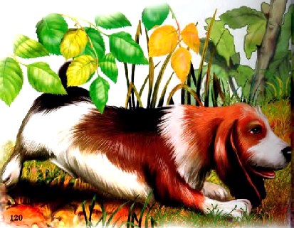
На охоте мы были сухой осенью, — уже лист с деревьев падал, а дождей больших ещё не было. В это время охотиться в лесу всего трудней: высохший лист гремит под ногами, дичь тебя далеко слышит и видит сквозь поредевший кустарник и, не допустив, улетает.
Вдруг слышу — Джим залаял, залаял в кустах — и вдруг замолк.
«На кого это он?»—думаю. И приготовился стрелять.
Но оттуда, из кустов, никто не вылетел.
А сынишка уже там — и кричит мне из кустов:
— Папа, папа, беги скорей! Кого Джим-то в плен взял! Я — к ним. И вижу:
Джим лежит врастяжку на земле, а передними лапами зайчонка прижал к листьям, держит его. Зайчонок верещит отчаянно, Джим хвостиком часто-часто виляет, а сынишка мой стоит над ними — и не знает, что ему делать.
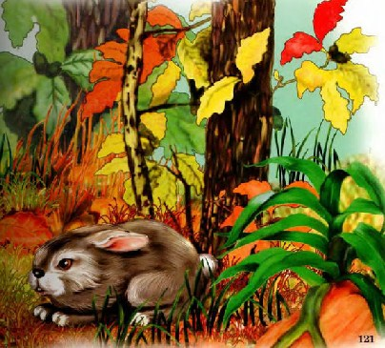
Я подошёл, взял зайчонка у Джима. Держу зайчонка двумя пальцами за шиворот, — он ещё пуще верещит, лапками от меня отбивается.
Сынишка говорит:
— Это он на тебя сердится. Кричит: «Как ты смеешь меня — такого маленького — обижать!»
И вправду похоже было, что зайчонок что-то эдакое кричал.
А Джим на задние лапы встал, передними мне в колени упёрся и лижет зайчонка: успокаивает его, — что, значит, не бойся, не таковские мы, ничего плохого тебе не сделаем.
Тут вдруг сынишка говорит:
— Смотри, папа, у него левый бочок лупленый.
Смотрю: на левом боку у зайчонка плешинка. Шерсть содрана, голая кожа — с пятак кружок.
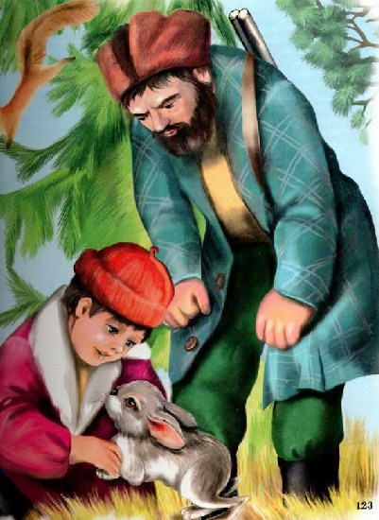
— Эге! — говорю. — Да ведь это мне знакомый зайчишка! Он у дяди Серёжи сбежал. Полезай-ка, дружок, в карман.
Осторожно его под пузечко перехватил и сунул в свою охотничью куртку, в спинной карман. Такой у меня карман есть в куртке: во всю спину, а по бокам — пуговицы. Очень удобно в нём стреляную дичь носить и всякую всячину, что, бывает, на охоте попадается.
Зайчонку там темно, тепло, — он и притих.
И сразу мы домой пошли.
По дороге мне пришлось, конечно, всё подробно рассказать сынишке, откуда я этого зайчонка знаю и отчего у него бочок лупленый.
Дядя Серёжа — приятель мой, тоже охотник, живёт на краю деревни, у самого леса. Зайчонка он поймал недели три назад — совсем ещё крошкой — у себя в саду под кустом смородины. Этот зайчонок из листопадничков. У зайчих первые зайчата родятся весной, когда ещё снег корочкой — наст. И называются они н а с т о-вичками. А последние в году родятся осенью, когда уже лист с деревьев начинает падать. Их охотники так и зовут — листопадничками.
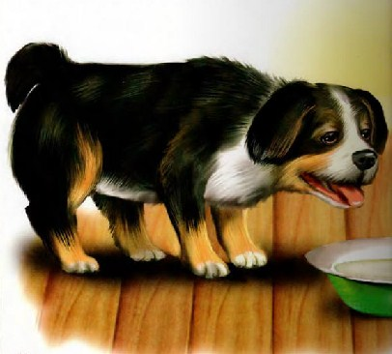
Дядя Серёжа очень этому зайчонку обрадовался. Вот почему: у него, у дяди Серёжи, не так давно ощенилась дворовая собака по кличке Клеопарда. Щенят всех он ещё раньше знакомым своим обещал. А как их у матери отнимешь? И без того злющая Клеопарда — совсем с ума сойдёт, на всех начнёт кидаться. Дядя Серёжа и придумал зайчонка ей вместо щенят подложить, чтобы не скучала, не лютовала» Так и сделал.
Щенята в ящике сидели. Он их оттуда взял, когда матери не было, а на их место зайчонка положил.
Клеопарда пришла — щенят нет, а сидит в ящике малая зверюшка и её собачьим запахом пахнет: в ящике-то всё с её запахом.
Она и не тронула зайчонка, своим признала. Утешилась им. Кости ему стала таскать, лучшие куски мяса. От такой пищи зайчонок живо бы ножки протянул, да дядя Серёжа кормил его молоком и капустой. Так и не научила Клеопарда своего приёмыша кости глодать и мясо есть — её собачью пищу. Зато научила своей собачьей храбрости.
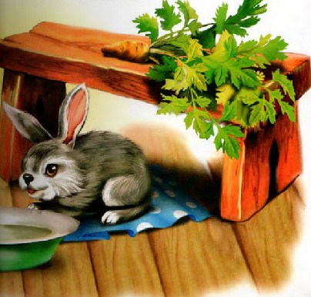
Клеопарда была отличным сторожем и к хозяйскому дому никого не допускала — ни чужого человека, ни собак. С таким злобным видом вылетала им навстречу, что редкая собака не подожмёт хвоста и не пустится наутёк, не дожидаясь, пока эта серая злюка сшибёт с ног. Ростом она была с волчицу.
Зайчонок взрослел быстро. Зайчихи своих детей и двух недель не кормят. По-заячьему, двухнедельный зайчонок уже «большим» считается и должен сам себе разные вкусные травки разыскивать и прятаться от собак.
Этот зайчонок, хоть ещё махонький, живо из ящика выскочил и бегал по всему двору за своей названой матерью. И во всём ей, как обезьянка, подражал. Клеопарда с места — и он за ней. Она на собаку — и он тоже. Она куснёт — и он старается куснуть собаку. А зубы у него передние — видели зайцев? — длинные, острые, ветки перегрызают. Как куснёт, — из собаки шерсть летит! Собаке не до него: только бы от Клеопарды отбиться. Он, зайчонок, и потерял всякий страх перед собаками. Как где увидит, так и несётся навстречу — кусаться. Храбрей волчонка стал. Соседские собаки все его боялись.
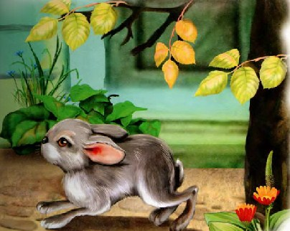
Да вот раз забрёл на двор к дяде Серёже какой-то дальний щенок, который ни Клеопарды не знал, ни храброго её сынишку.
Клеопарды тут не случилось поблизости, а зайчонок её, напившись молочка, спал на сене под ящиком.
Щенок подбежал к ящику, — зайчишка. И кинулся на него.
Собака, конечно, не то, что заяц. Если по-заячьи двухнедельный зайчонок уже «большим» считается, то у трёхнедельной собачонки ещё только глаза прорезаются. Она и в три месяца считается щенком.
Этому щенку месяца четыре уже стукнуло от роду, и он был ещё совсем глупый. Очень хотелось ему зайца поймать. А как за дело взяться толком, он не знал — не приходилось ему ещё на охоте бывать.
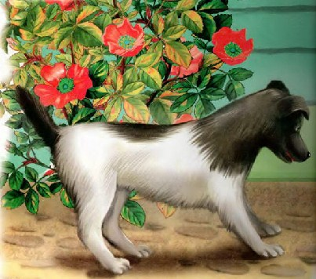
Он прыгнул на зайчонка и хвать его зубами за бочок! Надо бы за шиворот или ещё как, а он за бок.
Ну, конечно, шерсти клок выдрал порядочный, плешинку на боку сделал, — а удержать не мог. Зайчонок как вскочит, как махнёт с перепугу через ящик — только его щенок и видел! А тут ещё Клеопарда прибежала, — пришлось щенку поскорей убираться со двора подобру-поздорову.
Клеопарда своему зайчонку рану зализала. Известно ведь: собачий язык — лучше всякого лекарства, и раны залечивает превосходно. Но зайчонок после этого случая жить на дворе у дяди Серёжи больше не захотел. Ночью пролез сквозь забор — и в лес.
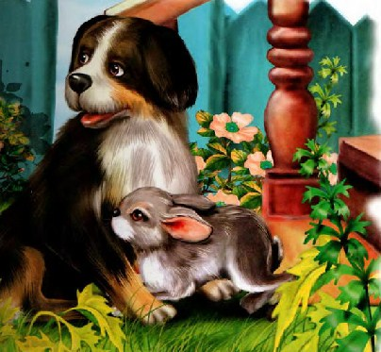
Да вот трёх дней не прошло, Джим наш его в лесу поймал.
Сынишка рассказ мой выслушал и губы надул, чуть не плачет.
— Ну, вот, — говорит. — Ты его, значит, дяде Серёже несёшь. А я думал, он у нас поживёт…
— Что ж, — говорю. — Сегодня-то уж, конечно, у нас переночует, а завтра сходим к дяде Серёже, попросим. Если ему не надо, может, и уступит нам.
Мы пришли домой, и я выпустил зайчонка на пол.
Он сразу в угол под лавку — и спрятался там.
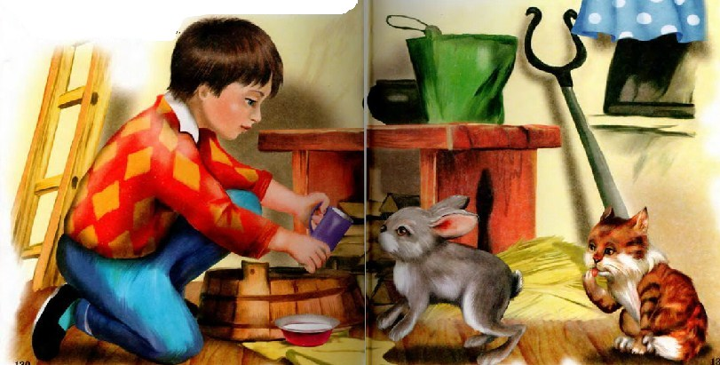
Сынишка налил ему блюдечко молока, зовёт его:
— Лупленый Бочок, Лупленый Бочок, иди молочко пить. Сладкое!
Зайчонок не выходит.
Сынишка полез за ним под лавку, схватил его за шиворот, вытащил. Зайчонок верещит, задними лапами дрыгает.
— Глупенький, мы же люди, — объясняет ему сынишка, — мы тебя не обидим.
А зайчонок изловчился — и цоп его зубами за палец! Так куснул, что даже кровь пошла.
Сынишка вскрикнул, выпустил его.
Зайчонок опять под лавку.
Тут наш котёнок — у нас ещё котёнок тогда был, ростом поменьше зайчонка — подбежал к блюдечку и начал лакать из него молоко.
Лупленый Бочок как выскочит, как кинется на него, как куснёт!
Котёнок птицей от него на печку взвился!
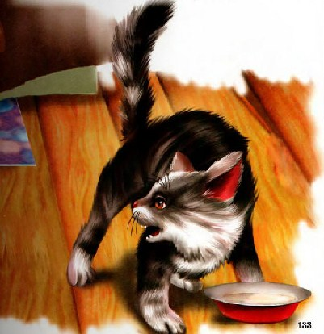
Сынишка сквозь слёзы улыбается:
— Вот так заяц!
Мы поужинали, и Джим первый улёгся спать на своё место — у него свой матрасик в углу. Джим очень устал — ведь целый день по лесу бегал, дичь искал старичок.
Смотрим, Лупленый Бочок к нему ковыляет. Сел на задние лапы, а передними вдруг как забарабанит по Джиму!
Джим вскочил и, ворча и оборачиваясь, ушёл под лавку: не драться же с маленьким, — да всё-таки обидно свою постель такому уступать!..
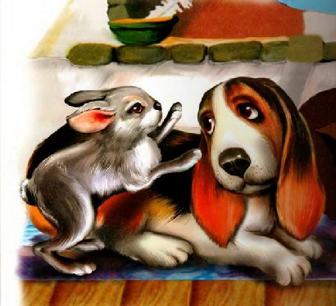
А Лупленый Бочок преспокойно себе улёгся на его матрасике.
Переспали мы ночь. Утром встаём, — Джим так и спит под лавкой на голом полу, а котёнок всё на печке сидит, слезать боится.
Я сынишку спрашиваю:
— Ну, что ж, пойдём к дяде Серёже зайчонка себе просить?
Сынишка посмотрел на котёнка, на Джима, на свой завязанный палец и говорит:
— Знаешь, что? Пойдём лучше отнесём зайчонка дяде Серёже насовсем.
Так мы и сделали. Ну как, в самом деле, такого скандалиста дома держать! Со всеми дерётся. Уж на что добряк Джим — и с ним не ужился.
Отнесли мы зайчонка дяде Серёже, а он говорит:
— Мне тоже такого не надо. Тащите его, откуда взяли. Пришлось в лес нести.
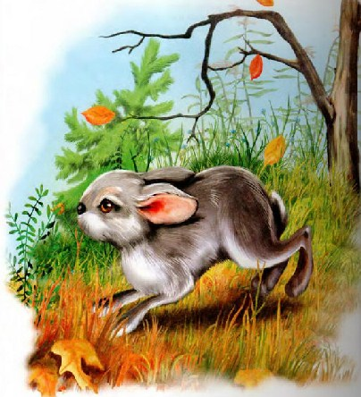
Там выпустили.
Зайчонок прыг-прыг — и в кусты.
Даже «до свиданья» не сказал.
Вот какие зайцы бывают.

